LAS BARRANCAS EXPRESS INICIO LMM
CHIHUAHUA CREEL BARRANCAS DEL COBRE LOS MOCHIS EL FUERTE



5 DÍAS
$21,445 MXN
PRECIO DESDE (Hab. dbl)
TRASLADOS

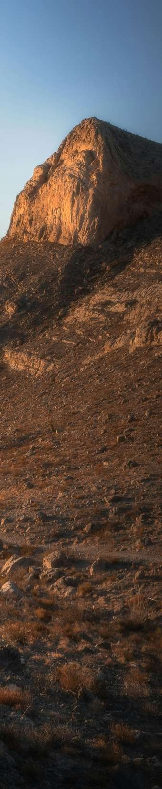

Salidas miércoles, viernes y domingo hasta el 11 de Enero 2026

ITINERARIO
DÍA 1 - Los Mochis / El Fuerte
Traslado del aeropuerto de Los Mochis a su hotel en El Fuerte. Caminata por los alrededores, para conocer el Palacio Municipal, sus casas coloniales, la iglesia y el museo El Fuerte. Resto del día libre. Alojamiento.
DÍA 2 - El Fuerte / Barrancas
Desayuno. Traslado a la estación para abordar a las 9:20 am el tren chepe Express con rumbo a la Barranca del Cobre, estación de Divisadero (sugerimos comer abordo). Traslado al hotel. Cena. Alojamiento.
DÍA 3 - Barrancas / Creel
Desayuno. Por la mañana traslado al parque barrancas, en donde opcionalmente podrá disfrutar del espectacular recorrido en el teleférico con un trayecto escénico de 2.8 km a un costado del mirador de piedra volada, la vía ferrata para escalar en roca y rappel, zip rider con una longitud de 2.5 km y el sistema de 7 tirolesas, con tramos de 300 hasta 1,400m permitiendo vuelos con alturas de hasta 450m, cuenta con 7 saltos y 2 puentes colgantes, así como varios senderos, el visitante regresa cómodamente a bordo del teleférico al sitio de inicio del salto (actividades no incluidas). Regreso al hotel para su check out. Comida. Traslado al pueblo maderero de Creel. Resto de la tarde libre para disfrutar de su calle principal, visitar el museo de arte Tarahumara o hacer paseos opcionales. Alojamiento.
DÍA 4 - Creel / Menonitas / Chihuahua
Desayuno y check out. Por la mañana recorrido por los alrededores de Creel lago de Arareko, valle de los hongos, y Misión de San Ignacio. Continuamos nuestro recorrido hacia Cd. Cuauhtémoc, donde se encuentra una de las mayores comunidades menonitas, visitaremos el museo y la quesería. Llegada a Chihuahua aprox 6:30 pm. Alojamiento.
*Debido a su religión, los menonitas no laboran los domingos, en este caso, se dará un recorrido panorámico por la comunidad con explicación de su guía.
*Opcionalmente se puede cambiar valle de hongos y ranas por Valle de los monjes, favor de solicitar al reservar.
DÍA 5 - Chihuahua
Desayuno. Paseo por la ciudad visitando Catedral, Centro Cultural Universitario - antes Quinta Gameros, la Casa de Pancho Villa – hoy Museo de la Revolución, el Acueducto Colonial y los Murales del Palacio de Gobierno. Traslado al aeropuerto en función de sus vuelos. (Se requiere vuelo de salida a partir de las 15.00 hrs).



HOTELES
Hoteles previstos o similares.
CIUDAD | CATEGORIA A | CATEGORIA B
El Fuerte | Torres del Fuerte | Posada del Hidalgo
Barrancas | Barrancas del Cobre | Mirador
Creel | Hacienda Don Armando | The Lodge, Quinta Misión
Chihuahua | Microtel, City Express | Hampton Inn, Highland

SUPLEMENTOS
Precios por persona en pesos (MXN).
Temporadas del tren (alta): 14 al 27 de Abril / 01 de Julio al 31 de Agoato / 15 de diciembre al 11 de enero del 2026.

COSTO | SUPLEMENTO
$670 | Suplemento chepe express turista a clase ejecutiva (temp. baja).
$1,735 | Suplemento chepe express turista a clase primera (temp. baja).
$270 | Suplemento chepe express turista temporada alta.
$535 | Suplemento chepe express ejecutiva temporada alta.
$535 | Suplemento chepe express primera temporada alta.
$1,270 | Suplemento cena de Navidad o Año Nuevo.

INCLUYE
 Seguro de viaje.

04 noches de alojamiento en categoría elegida con desayuno diario y 02 alimentos.

Visitas las mencionadas con guías locales. Entrada el museo menonita, traslado y entrada al parque barrancas (no incluye actividades dentro del parque).
Todos los servicios compartidos.

Tren Chepe Express El Fuerte/Divisadero. Traslados aeropuerto/hotel y viceversa y traslados terrestres mencionados.

PRECIOS
Precios por persona en pesos (MXN).

Hasta 02 menores compartiendo habitación con 02 adultos. Aplica suplemento en temporada alta, ver fechas en notas importantes.

CATEGORÍA A CON CHEPE CLASE TURISTA

CATEGORIA | PRECIO | SPL. TEMP. ALTA
SGL | $30,110 | $735
DBL | $21,445 | $735
TPL | $18,719 | $735
CPL | $17,850 | $735
Mnr 2-10 | $12,110 | $735

CATEGORÍA B CON CHEPE CLASE EJECUTIVA

CATEGORIA | PRECIO | SPL. TEMP. ALTA
SGL | $34,779 | $735
DBL | $24,110 | $735
TPL | $20,185 | $735
CPL | $19,845 | $735
Mnr 2-10 | $12,450 | $735

NO INCLUYE

Propinas, entradas o tarifas aéreas no especificados en el programa.


Bebidas enlos alimentos y otros no especificados en el itinerario y/o el apartado incluye.



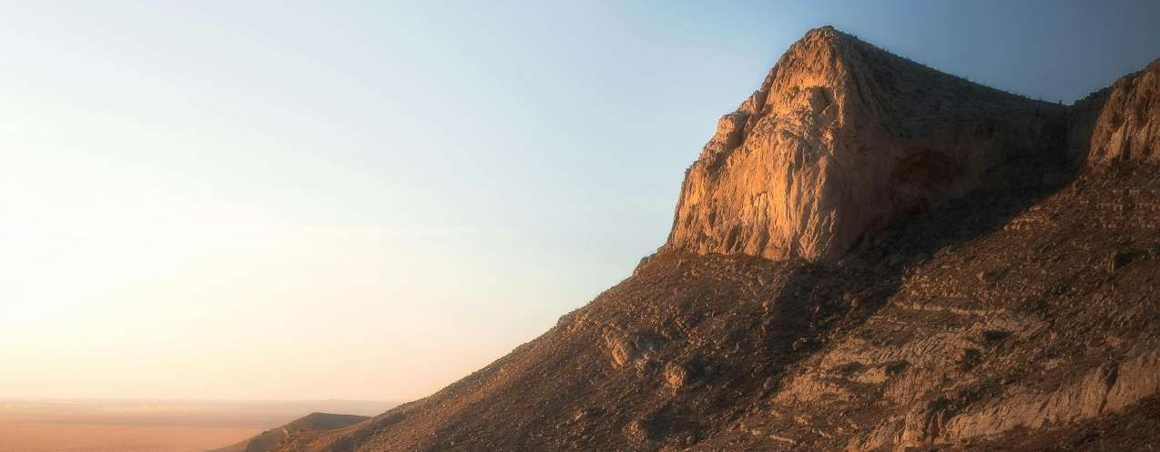

NOTAS IMPORTANTES

- Aplica suplemento de temporada alta semana santa y pascua, 1jul-31ago, días festivos y puentes como 5feb, puente de 21 mar, 1-5may, 15-16 sep, vendimia en octubre (fecha exacta por determinar), muertos, 20 -21nov y 10dic-11ene2026.

- En los meses de agosto y septiembre, en caso de modificación, interrupción o cancelación de rutas o frecuencias del tren chepe, se permitirá cambio de fecha sin cargos hasta 1 año posterior a su fecha original de viaje, ajustándose la tarifa que aplique a la fecha elegida. No se permiten cancelaciones. Favor de considerar obtener tarifas de vuelos flexibles que permitan cambios a sus pasajeros.

- El resto de los meses si aplican cargos por cambios o cancelaciones y se requiere se hagan con anticipación.

- Precios sujetos a cambio y disponibilidad mínimo 2 personas.

- Nos reservamos el derecho de realizar cambios en la operativa del recorrido o sustituir servicios por otros similares con posibles suplementos de tarifa, en situaciones fuera de nuestro control como, interrupción de viaje ocasionadas por condiciones adversas del clima o bien debido a alguna otra causa los prestadores de servicios involucrados se vean obligados a cancelar o modificar sus operaciones, tratando siempre de que esto tenga el menor impacto en el recorrido de los pasajeros, no se incluye ningún gasto adicional generado por estas causas.

- Para personas mayores de 70 años aplica suplemento en el seguro. Favor revisar con su ejecutivo.

